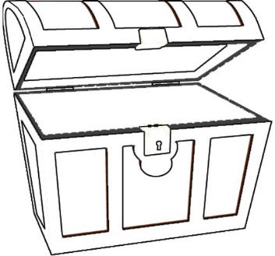

Nähen Knoten

Nähgarn

**Wortschatz: Handnähen**

**Kelime hazinesi: el dikisi**

|  |  |  |
| --- | --- | --- |
| **Deutsch** | **Bild** | **Türkce** |
| Das Nähgarn | C:\Users\Hi 2017\Desktop\TX_Glossar\20171123_154217.jpg | Dikiş ipliği |
| Der Knoten | C:\Users\Hi 2017\Desktop\TX_Glossar\20171123_154534.jpg | Düğüm |
| Der Anfangsknoten |  | Başlangıç ​​düğüm |
| Der Endknoten |  | Son düğüm |
| Knoten machen |  | düğüm yapmak |
| Der Stoff |  | Kumaş |
| Die Naht / Der Stich |  | Dikiş |
| nähen |  | dikmek |
| Die Stecknadel | C:\Users\Hi 2017\Desktop\TX_Glossar\20171123_154240.jpg | Toplu iğne |
| ziehen |  | çekmek |
| Die Nähnadel | C:\Users\Hi 2017\Desktop\TX_Glossar\20171116_163454.jpg | Dikiş iğnesi |
| Das Nadelöhr | C:\Users\Hi 2017\Desktop\TX_Glossar\PicsArt_11-16-06.16.14a.jpg | Iğne deliği |
| Die Vorderseite |  | Ön taraf |
| Die Rückseite |  | Arka taraf |
| rechts |  | Sağ |
| links |  | Sol |
| hoch |  | Üst taraf |
| runter |  | Alt taraf |
| Die Kante |  | Kenar |
| Der Abstand |  | Mesafe |
| Die Nahtzugabe |  | Dikiş payı |
| Die Stichlänge |  | Dikiş uzunluğu |
| Der Stich |  | Dikiş |
| Der Vorstich | C:\Users\Hi 2017\Desktop\TX_Glossar\20171116_162621.jpg |  |
| Der Steppstich | C:\Users\Hi 2017\Desktop\TX_Glossar\20171123_155203.jpg |  |
| Der Überwendlingsstich | C:\Users\Hi 2017\Desktop\TX_Glossar\20171123_160935.jpg |  |
| Der Knopf |  | Düğme |
| Das Knopfloch |  | Düğme deliği |
| Die Stoffschere | C:\Users\Hi 2017\Desktop\TX_Glossar\20171116_163718.jpg | Kumaş Makası |